习 题 7
7.1选择题
(1) 容器中贮有一定量的理想气体，气体分子的质量为m，当温度为T时，根据理想气体的分子模型和统计假设，分子速度在x轴方向的分量平方的平均值是：
(A) 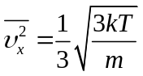． (B) 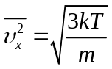． ［ ］
(C) 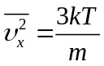 ． (D) 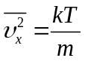 ．
[答案：D。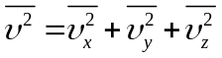， 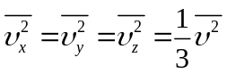，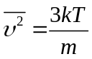。]

(2) 一瓶氦气和一瓶氮气的密度相同，分子平均平动动能相同，而且都处于平衡状态，则它们 ［ ］
(A) 温度相同、压强相同．
(B) 温度、压强都不相同．
(C) 温度相同，但氦气的压强大于氮气的压强．
(D) 温度相同，但氦气的压强小于氮气的压强．
[答案：C。由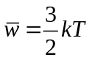，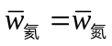，得T_{氦}=T_{氮} ；
由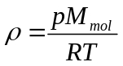，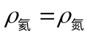，T_{氦}=T_{氮} ，而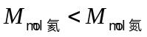，故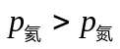。]

(3) 在标准状态下，氧气和氦气体积比为V₁ /V₂=1/2，都视为刚性分子理想气体，则其内能之比E₁ / E₂为: ［ ］
(A) 3 / 10． (B) 1 / 2． (C) 5 / 6． (D) 5 / 3．
[答案：C。由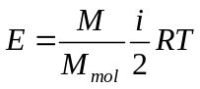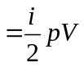，得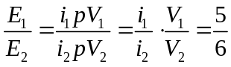。]

(4) 一定质量的理想气体的内能E随体积V的变化关系为一直线，其延长线过E-V图的原点，如题7.1图所示，则此直线表示的过程为： ［ ］
(A) 等温过程． (B) 等压过程． (C) 等体过程． (D) 绝热过程．
题7.1图
V
E
O
[答案：B。由图得E=kV, 而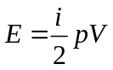，i不变，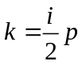为一常数。]

(5) 在恒定不变的压强下，气体分子的平均碰撞频率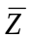与气体的热力学温 T的关系为 [ ]
(A) 与T无关． (B)．与T成正比 ．
(C) 与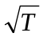成反比． (D) 与成正比．
[答案：C。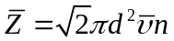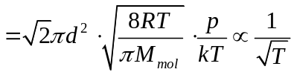。]

7.2填空题
（1）某容器内分子数密度为10 ²⁶ m⁻³，每个分子的质量为 3×10⁻²⁷ kg，设其中 1/6分子数以速率υ＝200 m /s 垂直地向容器的一壁运动，而其余 5/6分子或者离开此壁、或者平行此壁方向运动，且分子与容器壁的碰撞为完全弹性的．则每个分子作用于器壁的冲量ΔP＝_______________； 每秒碰在器壁单位面积上的分子数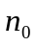＝______________；作用在器壁上的压强p＝_________________．
[答案：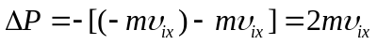=1.2×10⁻²⁴ kg m / s
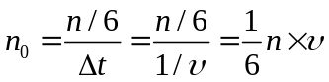= ×10²⁸ m⁻².s⁻¹ ;
或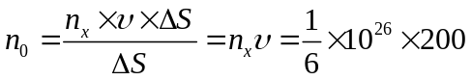
或 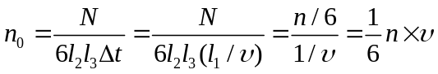（见教材图7.1 ）
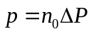=4×10³ Pa
或p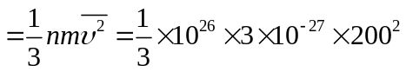=4×10³ Pa. ]

（2）有一瓶质量为M的氢气，温度为T，视为刚性分子理想气体，则氢分子的平均平动动能为____________，氢分子的平均动能为______________，该瓶氢气的内能为____________________．
[答案：， 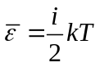=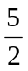k T， 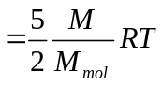]

（3）容积为3.0×10⁻²m³的容器内贮有某种理想气体20 g，设气体的压强为0.5 atm．则气体分子的最概然速率 ，平均速率 和方均根速率 ．
[答案：由理想气体状态方程 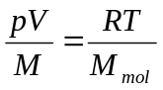
可得 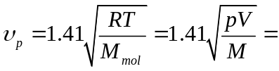3.89×10² m/s
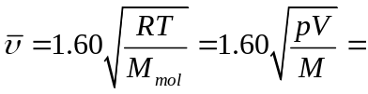4.41×10² m/s
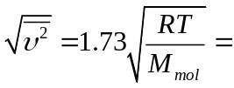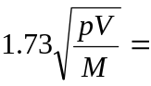4.77×10² m/s ]

（4）题7.2图所示的两条f(υ)~υ曲线分别表示氢气和氧气在同一温度下的麦克斯韦速率分布曲线．由此可得氢气分子的最概然速率为___________；氧气分子的最概然速率为___________．
题7.2图
f(υ)
O
2000
υ (m.s⁻¹)
[答案：由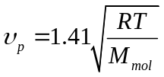，及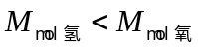可知，υ_{p氢}=2000 m·s⁻¹ ;
又 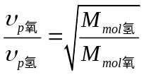，得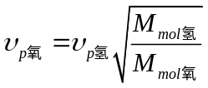= 500 m·s⁻¹ ]

(5) 一定量的某种理想气体，当体积不变，温度升高时，则其平均自由程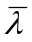 ，平均碰撞频率 。（减少、增大、不变）
[答案：体积不变，n不变，由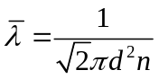可知， 不变
体积不变，n不变，但T升高，增大，由可知，增大．]

7.3 气体在平衡态时有何特征?气体的平衡态与力学中的平衡态有何不同?
答：平衡态是指热力学系不受外界影响的条件下，系统的宏观性质不随时间变化状态。
平衡态是动态平衡，当系统处于平衡态时，组成系统的大量粒子仍在不停地、无规则地运动着，大量粒子运动的平均效果不变。而个别粒子所受合外力可以不为零．而力学平衡态时，物体保持静止或匀速直线运动，所受合外力为零．

7.4 气体动理论的研究对象是什么?理想气体的宏观模型和微观模型各如何?
答：气体动理论的研究对象是大量微观粒子组成的系统．是从物质的微观结构和分子运动论出发，运用力学规律，通过统计平均的办法，求出热运动的宏观结果，再由实验确认的方法．
从宏观看，在温度不太低，压强不大时，实际气体都可近似地当作理想气体来处理，压强越低，温度越高，这种近似的准确度越高．理想气体的微观模型是把分子看成弹性的自由运动的质点．

7.5 何谓微观量?何谓宏观量?它们之间有什么联系?
答：用来描述个别微观粒子特征的物理量称为微观量．如微观粒子(原子、分子等)的大小、质量、速度、能量等．
描述大量微观粒子(分子或原子)的集体的物理量叫宏观量，如实验中观测得到的气体体积、压强、温度、热容量等都是宏观量．
气体宏观量是微观量统计平均的结果．

7.6 计算下列一组粒子平均速率和方均根速率?
N_{i} | 21 | 4 | 6 | 8 | 2
υ_{i}(m·s⁻¹) | 10.0 | 20.0 | 30.0 | 40.0 | 50.0
解：平均速率
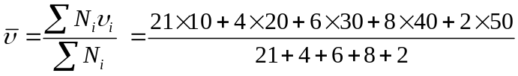=21.7m/s
方均根速率
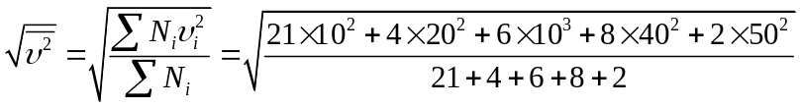=25.6 m/s

7.7 速率分布函数f(υ)的物理意义是什么?试说明下列各量的物理意义(n为分子数密度，N为系统总分子数)．
（1） f(υ)dυ （2）nf(υ)dυ （3）Nf(υ)dυ
（4）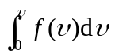 （5）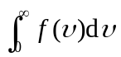 （6）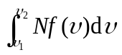
答：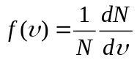：表示一定质量的气体，在温度为的平衡态时，分布在速率υ附近单位速率区间内的分子数占总分子数的百分比.
(1)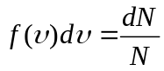表示分布在速率υ附近，速率区间dυ内的分子数占总分子数的百分比.
(2) Nf(υ)dυ =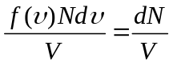表示分布在速率υ附近、速率区间dυ内的分子数密度．
(3) 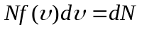表示分布在速率υ附近、速率区间dυ内的分子数．
(4) 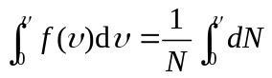表示分布在υ₁~υ₂区间内的分子数占总分子数的百分比．
(5) 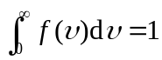表示分布在0~∞的速率区间内所有分子，其与总分子数的比值是1.
(6) 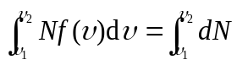表示分布在υ₁~υ₂区间内的分子数.

7.8 最概然速率的物理意义是什么?方均根速率、最概然速率和平均速率，它们各有何用处?
答：气体分子速率分布曲线有个极大值，与这个极大值对应的速率叫做气体分子的最概然速率．物理意义是：对所有的相等速率区间而言（或在单位速率区间内），在含有υ_{p}的那个速率区间内的分子数占总分子数的百分比最大．
分布函数的特征用最概然速率υ_{p}表示；讨论分子的平均平动动能用方均根速率，讨论平均自由程用平均速率．

7.9 容器中盛有温度为T的理想气体，试问该气体分子的平均速度是多少?为什么?
答：该气体分子的平均速度为0.在平衡态，由于分子不停地与其他分子及容器壁发生碰撞、其速度也不断地发生变化，分子具有各种可能的速度，而每个分子向各个方向运动的概率是相等的，沿各个方向运动的分子数也相同．从统计看气体分子的平均速度是0.

7.10在同一温度下，不同气体分子的平均平动动能相等，就氢分子和氧分子比较，氧分子的质量比氢分子大，所以氢分子的速率一定比氧分子大，对吗?
答：不对，平均平动动能相等是统计平均的结果．分子速率由于不停地发生碰撞而发生变化，分子具有各种可能的速率，因此，一些氢分子的速率比氧分子速率大，也有一些氢分子的速率比氧分子速率小．

7.11如果盛有气体的容器相对某坐标系运动，容器内的分子速度相对这坐标系也增大了，温度也因此而升高吗?
答：宏观量温度是一个统计概念，是大量分子无规则热运动的集体表现，是分子平均平动动能的量度，分子热运动是相对质心参照系的，平动动能是系统的内动能．温度与系统的整体运动无关．只有当系统的整体运动的动能转变成无规则热运动时，系统温度才会变化．

7.12 题7.12图(a)是氢气和氧气在同一温度下的两条麦克斯韦速率分布曲线，哪一条代表氢气? 题7.12图(b)是某种气体在不同温度下的两条麦克斯韦速率分布曲线，哪一条的温度较高?
题7.12图
f(υ)
O
υ
f(υ)
O
(1)
υ
(2)
(1)
(2)
(a)
(b)
T
M_{mol}
答：用来判断。图(a)中(1)表示氧，(2)表示氢；图(b)中(2)温度高．

7.13温度概念的适用条件是什么?温度微观本质是什么?
答：温度是大量分子无规则热运动的集体表现，是一个统计概念，对个别分子无意义．温度微观本质是大量分子平均平动动能的量度．

7.14下列系统各有多少个自由度？
(1) 在一平面上滑动的粒子；
(2) 可以在一平面上滑动并可围绕垂直于平面的轴转动的硬币；
(3) 一弯成三角形的金属棒在空间自由运动。
答：(1)2，(2) 3，(3) 6。

7.15 试说明下列各量的物理意义．
（1）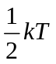 （2）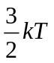 （3）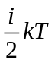
（4）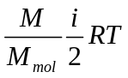 （5）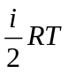 （6）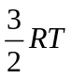
答：(1) 表示在平衡态下，分子热运动能量平均地分配在分子每一个自由度上的能量．
(2) 表示在平衡态下，分子的平均平动动能（或单原子分子的平均能量）.
(3) 表示在平衡态下，自由度为的分子平均总能量均为.
(4) 表示由质量为M，摩尔质量为M_{mol}，自由度为i的分子组成的系统的内能.
(5) 表示1摩尔自由度为i的分子组成的系统内能.
(6) 表示 1摩尔自由度为3分子组成的系统的内能，或者说热力学体系内，1摩尔分子的平均平动动能之总和.

7.16 有两种不同的理想气体，同压、同温而体积不等，试问下述各量是否相同?
(1) 分子数密度；(2) 气体质量密度；(3) 单位体积内气体分子总平动动能；(4) 单位体积内气体分子的总动能。
答：(1)由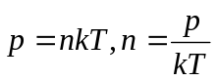知分子数密度相同；
(2)由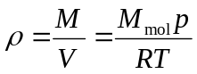知气体质量密度不相同；
(3)由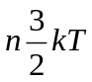知单位体积内气体分子总平动动能相同；
(4)由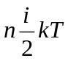知单位体积内气体分子的总动能不一定相同．

7.17 何谓理想气体的内能?为什么理想气体的内能是温度的单值函数?
答：理想气体内，分子各种运动能量的总和称为理想气体的内能．
在不涉及化学反应，核反应，电磁变化的情况下，内能是指分子的热运动能量和分子间相互作用势能之总和．对于理想气体不考虑分子间相互作用能量，质量为M的理想气体的所有分子的热运动能量称为理想气体的内能．
由于理想气体不计分子间相互作用，内能仅为热运动能量之总和．即
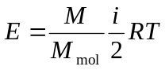是温度的单值函数．
因为气体内部分子永远不停地运动着，所以内能不会等于零．

7.18 如果氢和氦的物质的量和温度相同，则下列各量是否相等，为什么?
(1) 分子的平均平动动能；(2) 分子的平均动能；(3) 内能。
解：(1)相等，分子的平动自由度相同，平均平动动能都为．
(2)不相等，因为平均动能为，而氢分子的自由度为i=5,，氦分子的自由度为i=3．
(3)不相等，因为分子的内能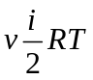，理由同（2）

7.19有一水银气压计，当水银柱为0.76m高时，管顶离水银柱液面 0.12m，管的截面积为2.0×10⁻⁴m²,当有少量氦(He)混入水银管内顶部，水银柱高下降为0.6m，此时温度为27℃，试计算在管顶的氦气的质量(He的摩尔质量为0.004kg/mol).
解：由理想气体状态方程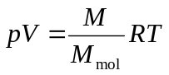 得
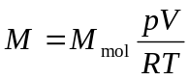
汞的重度 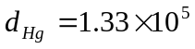N·m⁻³
氦气的压强 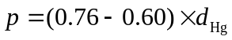
氦气的体积 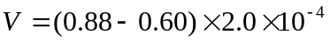m³
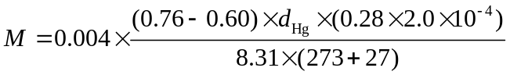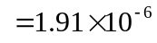Kg

7.20 设有N个粒子的系统，其速率分布如题7.20图所示．求
(1)分布函数f(υ)的表达式；
(2)a与υ₀之间的关系；
(3)速度在1.5υ₀~2.0υ₀之间的粒子数．
(4)粒子的平均速率．
(5)0.5υ₀~υ₀范围内粒子的平均速率．
题7.20图
Nf(υ)
O
2υ₀
υ
υ₀
解：(1)从图上可得分布函数表达式
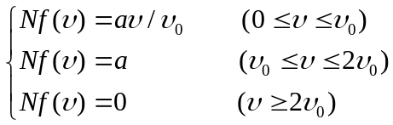
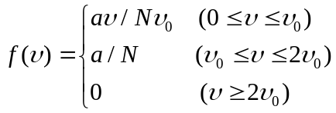
(2) f(υ)满足归一化条件，但这里纵坐标是N f(υ)而不是f(υ),故曲线下的总面积为N. 由归一化条件
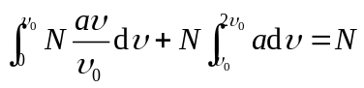,
可得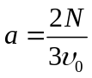
(3)可通过面积计算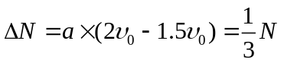
(4)N个粒子平均速率
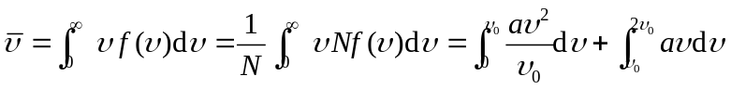
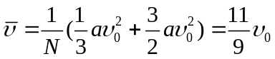
(5) 0.5υ₀到υ₀区间内粒子数
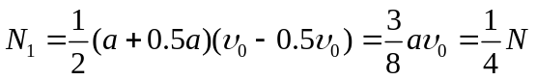
0.5υ₀到υ₀区间内粒子平均速率
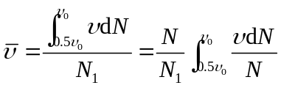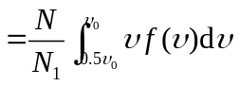
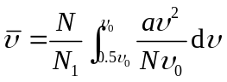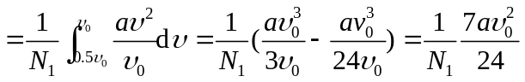
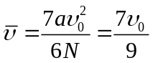

7.21 试计算理想气体分子热运动速率的大小介于υ_{p}-υ_{p}/100与υ_{p}+υ_{p}/100之间的分子数占总分子数的百分比。
解：令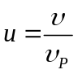，则麦克斯韦速率分布函数可表示为
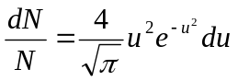
因为u=1,Δu=0.02
由 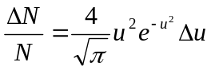
得 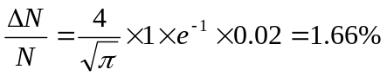

7.22 容器中储有氧气，其压强为P=0.1MPa(1 atm)，温度为27℃.求
(1) 单位体积中的分子数n；(2) 氧分子的质量m；(3) 气体密度ρ；(4) 分子间的平均距离；(5) 平均速率；(6)方根速率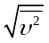；(7)分子的平均动能。
解：(1)由气体状态方程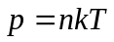得
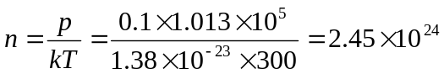m⁻³
(2)氧分子的质量
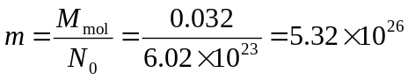 Kg
(3)由气体状态方程 得
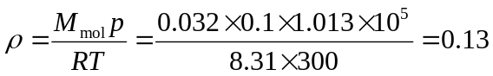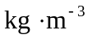
(4)分子间的平均距离可近似计算
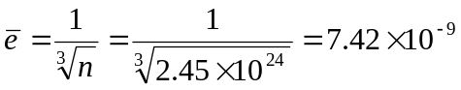 m
(5)平均速率
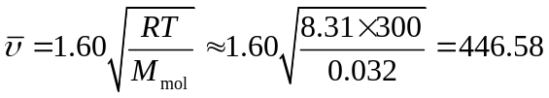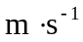
(6) 方均根速率
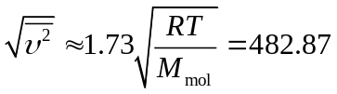
(7) 氧分子的平均动能
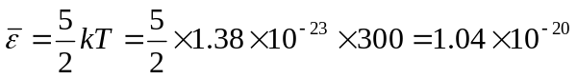J

7.23 1mol氢气，在温度为27℃时，它的平动动能、转动动能和内能各是多少?
解：理想气体分子的能量
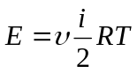
平动动能 t=3 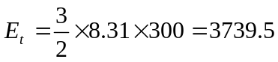J
转动动能 r=2 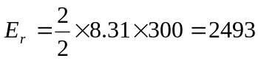J
内 能 i=5 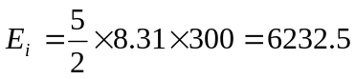J

7.24 一瓶氧气，一瓶氢气，等压、等温，氧气体积是氢气的2倍，求(1)氧气和氢气分子数密度之比；(2)氧分子和氢分子的平均速率之比。
解：(1)因为 则
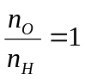
(2)由平均速率公式
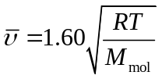
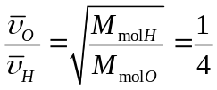

7-25 一真空管的真空度约为1.38×10⁻³ Pa(1.0×10⁻⁵ mmHg)，试求在27℃时单位体积中的分子数及分子的平均自由程(设分子的有效直径d＝3×10⁻¹⁰ m)．
解：由气体状态方程得
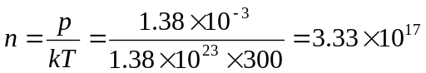 m⁻³
由平均自由程公式 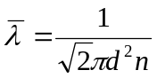
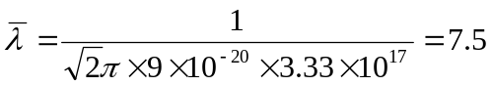 m

7.26 (1) 求氮气在标准状态下的平均碰撞频率；(2) 若温度不变，气压降到1.33×10⁻⁴Pa,平均碰撞频率又为多少(设分子有效直径为10⁻¹⁰m)?
解：(1)碰撞频率公式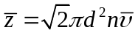
对于理想气体有，即 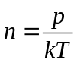
所以有 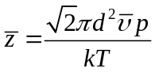
而 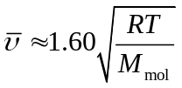 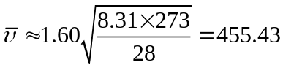
氮气在标准状态下的平均碰撞频率
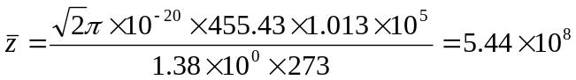s⁻¹
(2)气压下降后的平均碰撞频率
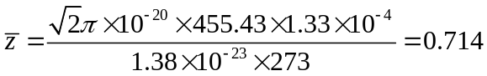 s⁻¹

7.27 1 mol氧气从初态出发，经过等容升压过程，压强增大为原来的2倍，然后又经过等温膨胀过程，体积增大为原来的2倍，求末态与初态之间(1)气体分子方均根速率之比；(2) 分子平均自由程之比。
解：(1)由气体状态方程
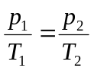 及 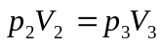
方均根速率公式 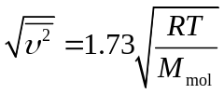
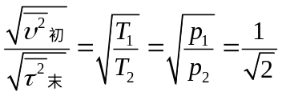
(2)对于理想气体，，即
所以有 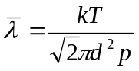
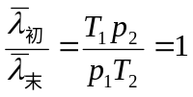

7.28飞机起飞前机舱中的压力计指示为1.0atm(1.013×10⁵Pa),温度为27℃；起飞后压力计指示为0.8atm(0.8104×10⁵Pa),温度仍为27℃，试计算飞机距地面的高度。
解：气体压强随高度变化的规律：由及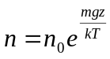
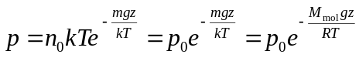
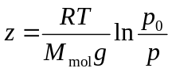
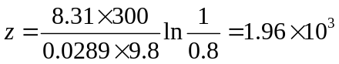 m

7.29 上升到什么高度处大气压强减为地面的75%(设空气的温度为0℃)?
解：压强随高度变化的规律
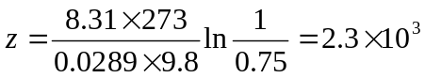

7.30在标准状态下，氦气的黏度η=1.89×10⁻⁵ Pa·s，摩尔质量M_{mol} =0.004 kg/mol，分子平均速率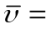1.20×10³ m/s．试求在标准状态下氦分子的平均自由程．
解：据 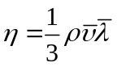
得 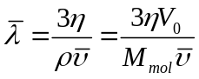 = 2.65×10^{-7} m

7.31 在标准状态下氦气的导热系数κ= 5.79×10⁻²W/(m·K)，分子平均自由程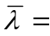2.60×10⁻⁷m，试求氦分子的平均速率．
解： 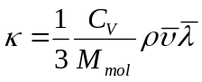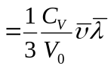
得 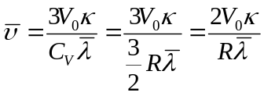 = 1.20×10³ m/s

7.32 实验测得在标准状态下，氧气的扩散系数D为1.9×10⁻⁵m²/s，试根据此数据计算分子的平均自由程和分子的有效直径．
解：(1) ∵ 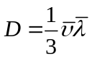
氧气在标准状态下 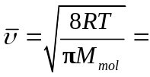425 m/s
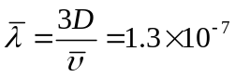 m
(2) ∵ 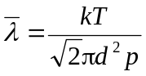
∴ 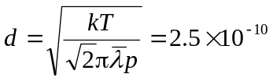 m

